ĐẠI HỌC ĐÀ NẴNG  TRƯỜNG ĐẠI HỌC BÁCH KHOA  KHOA CÔNG NGHỆ THÔNG TIN | CỘNG HÒA XÃ HỘI CHỦ NGHĨA VIỆT NAM  Độc lập - Tự do - Hạnh phúc

NHẬN XÉT ĐỒ ÁN TỐT NGHIỆP
1. Thông tin chung:
1. Họ và tên sinh viên: Nguyễn Duy Tây
2. Lớp: 22T-DT1 Số thẻ SV: 102220083
3. Tên đề tài: Xây dựng website du lịch Đà Nẵng
4. Người hướng dẫn: TS. Bùi Thị Thanh Thanh Học hàm/ học vị: Tiến sĩ
II. Nhận xét, đánh giá đồ án tốt nghiệp:
1. Về tính cấp thiết, tính mới, khả năng ứng dụng của đề tài: (điểm tối đa là 2đ)
………………………………………………………………………………………..
………………………………………………………………………………………..
2. Về kết quả giải quyết các nội dung nhiệm vụ yêu cầu của đồ án: (điểm tối đa là 4đ)
………………………………………………………………………………………..
………………………………………………………………………………………..
3. Về hình thức, cấu trúc, bố cục của đồ án tốt nghiệp: (điểm tối đa là 2đ)
………………………………………………………………………………………..
………………………………………………………………………………………..
4. Đề tài có giá trị khoa học/ có bài báo/ giải quyết vấn đề đặt ra của doanh nghiệp hoặc nhà trường: (điểm tối đa là 1đ)
………………………………………………………………………………………..
………………………………………………………………………………………..
5. Các tồn tại, thiếu sót cần bổ sung, chỉnh sửa:
………………………………………………………………………………………..
………………………………………………………………………………………..
III. Tinh thần, thái độ làm việc của sinh viên: (điểm tối đa 1đ)
………………………………………………………………………………………..
IV. Đánh giá:
1. Điểm đánh giá: ……../10 (lấy đến 1 số lẻ thập phân)
2. Đề nghị: ☐ Được bảo vệ đồ án ☐ Bổ sung để bảo vệ ☐ Không được bảo vệ
Đà Nẵng, ngày tháng năm 2025
Người hướng dẫn

NHẬN XÉT CỦA NGƯỜI HƯỚNG DẪN

................................................................................................................................................. .....................................................................................................................................................................................................................................................................................................................................................................................................................................................................................................................................................................................................................................................................................................................................................................................................................................................................................................................................................................................................................................................................................................................................................................................................................................................................................................................................................................................................................................................................................................................................................................................................................................................................................................................................................................................................................................................................................................................................................................................................................................................................................................................................................................................................................................................................................................................................................................................................................................................................................................................................................................................................................................................................................................................................................................................................................................................................................................................................................................................................................................................................................................................................................................
Đà Nẵng, ngày … tháng … năm 2025.

NHẬN XÉT CỦA NGƯỜI PHẢN BIỆN

................................................................................................................................................. .....................................................................................................................................................................................................................................................................................................................................................................................................................................................................................................................................................................................................................................................................................................................................................................................................................................................................................................................................................................................................................................................................................................................................................................................................................................................................................................................................................................................................................................................................................................................................................................................................................................................................................................................................................................................................................................................................................................................................................................................................................................................................................................................................................................................................................................................................................................................................................................................................................................................................................................................................................................................................................................................................................................................................................................................................................................................................................................................................................................................................................................................................................................................................................................
Đà Nẵng, ngày … tháng … năm 2025.

TÓM TẮT

Tên đề tài: Xây dựng website du lịch Đà Nẵng
Sinh viên thực hiện: Nguyễn Duy Tây
Số thẻ SV: 102220083 Lớp: 22T-DT1
Tóm tắt đề tài:
Trong xu thế chuyển đổi số và phát triển du lịch thông minh hiện nay, nhu cầu tìm kiếm thông tin, đặt dịch vụ cá nhân hóa và tương tác trực tuyến của du khách ngày càng đòi hỏi sự tiện lợi, nhanh chóng và thông minh. Đà Nẵng, với vị thế là một trong những thành phố du lịch trọng điểm của Việt Nam, rất cần các giải pháp công nghệ toàn diện để tối ưu hóa trải nghiệm của du khách. Xuất phát từ thực tiễn đó, đề tài “Xây dựng website du lịch Đà Nẵng (DaNangTrip)” đã được thực hiện nhằm xây dựng một hệ sinh thái du lịch thông minh tích hợp trí tuệ nhân tạo (AI).
Hệ thống DaNangTrip được thiết kế và triển khai với kiến kiến trúc phân tách Client - Server và đa nền tảng gồm các thành phần cốt lõi:

ĐẠI HỌC ĐÀ NẴNG  TRƯỜNG ĐẠI HỌC BÁCH KHOA  KHOA CÔNG NGHỆ THÔNG TIN | CỘNG HÒA XÃ HÔI CHỦ NGHĨA VIỆT NAM  Độc lập - Tự do - Hạnh phúc

NHIỆM VỤ ĐỒ ÁN TỐT NGHIỆP
Họ tên sinh viên: Nguyễn Duy Tây Số thẻ sinh viên: 102220083
Lớp: 22T-DT1 Khoa: Công nghệ thông tin Ngành: CNTT Đặc Thù
- Tên đề tài đồ án:
Xây dựng website du lịch Đà Nẵng
- Đề tài thuộc diện: ☐ Có ký kết thỏa thuận sở hữu trí tuệ đối với kết quả thực hiện
- Các số liệu và dữ liệu ban đầu:
Không có
- Nội dung các phần thuyết minh và tính toán:
Nội dung các phần thuyết minh bao gồm:
- Tổng quan đề tài: Giới thiệu tổng quan, mục đích và ý nghĩa của đề tài, công nghệ, kỹ thuật, công cụ được sử dụng và những kết quả dự kiến đạt được.
- Cơ sở lý thuyết: Trình bày những cơ sở lý thuyết được áp dụng trong đề tài.
- Phân tích thiết kế hệ thống: Phân tích các yêu cầu về chức năng và phi chức năng của hệ thống và triển khai thiết kế hệ thống thông qua các biểu đồ thiết kế hệ thống.
- Triển khai thực tế: Trình bày môi trường triên khai và kết quả thực tế đạt được.
- Kết luận và hướng phát triển: Đánh giá kết quả đạt được, chưa đạt được và đưa ra những định hướng phát triển thêm trong tương lai.
- Tài liệu tham khảo: Liệt kê các tài liệu tham khảo sử dụng trong đề tài.
- Các bản vẽ, đồ thị ( ghi rõ các loại và kích thước bản vẽ ):
Không có
- Họ tên người hướng dẫn: TS. Bùi Thị Thanh Thanh
- Ngày giao nhiệm vụ đồ án:
- Ngày hoàn thành đồ án:
 | Đà Nẵng, ngày tháng năm 2025.
Trưởng Bộ môn …………………….. | Người hướng dẫn  GVHD: TS. Bùi Thị Thanh Thanh

LỜI NÓI ĐẦU

Đề tài "Ứng dụng nhận diện bệnh ngoài da " là thành quả của sự nỗ lực và tâm huyết của em trong quãng thời gian học tại Khoa Công nghệ Thông tin - Trường Đại học Bách khoa - Đại học Đà Nẵng. Đây cũng là đề tài đồ án tốt nghiệp của em, đánh dấu bước ngoặt quan trọng trong hành trình học tập và hoàn thiện chương trình đại học.
Em xin gửi lời tri ân chân thành đến Nhà trường và quý thầy cô trong Khoa Công nghệ Thông tin, những người đã truyền đạt cho em những kiến thức và kỹ năng quý báu. Những nền tảng vững chắc này là nguồn động lực và điều kiện tiên quyết giúp em thực hiện và hoàn thiện đồ án.
Đặc biệt, em muốn bày tỏ lòng biết ơn sâu sắc đến thầy Đặng Thiên Bình, người đã tận tình hướng dẫn và hỗ trợ em trong suốt quá trình thực hiện đồ án. Sự kiên nhẫn và sự động viên của thầy là nguồn động lực lớn giúp em vượt qua những thử thách và khó khăn trong quá trình nghiên cứu và phát triển chương trình
Trong quá trình thực hiện, đề tài có thể vẫn còn hạn chế và nhiều sai sót. Em rất mong nhận được sự góp ý và phản hồi tận tình từ phía các thầy cô và bạn bè để đề tài có thể được hoàn thiện hơn.
Cuối cùng, em xin kính chúc quý thầy cô, quý anh chị và các bạn dồi dào sức khỏe, thành công trong sự nghiệp và cuộc sống. Em hy vọng Khoa Công nghệ Thông tin và quý công ty sẽ ngày càng phát triển mạnh mẽ và đạt nhiều thành tựu rực rỡ. Trân trọng!
Sinh viên thực hiện

Nguyễn Ngọc Thịnh

LỜI CAM ĐOAN

Em xin cam đoan:
- Nội dung trong đồ án này em thực hiện dưới sự hướng dẫn trực tiếp của TS. Đặng Thiên Bình. Các kết quả trong đồ án đều được thực hiện trong quá trình em đang học tập tại Khoa Công Nghệ Thông Tin, trường Đại học Bách Khoa Đà Nẵng.
- Các tham khảo dùng trong đồ án đều được trích dẫn rõ ràng tên tác giả, tên công trình, thời gian, địa điểm công bố, được kèm với đường dẫn hợp lệ.
- Nếu có những sao chép không hợp lệ, vi phạm quy chế đào tạo, em xin chịu hoàn toàn trách nhiệm.

Đà Nẵng, ngày……tháng……năm 2025
Sinh viên thực hiện

Nguyễn Ngọc Thịnh

MỤC LỤC

NHẬN XÉT ĐỒ ÁN TỐT NGHIỆP i
TÓM TẮT iv
NHIỆM VỤ ĐỒ ÁN TỐT NGHIỆP v
LỜI NÓI ĐẦU vi
LỜI CAM ĐOAN vii
MỤC LỤC viii
DANH MỤC HÌNH ẢNH xi
DANH MỤC BẢNG BIỂU xii
DANH SÁCH CÁC KÝ HIỆU, CHỮ VIẾT TẮT xiii
MỞ ĐẦU 1
1. Giới thiệu 1
2. Mục đích và ý nghĩa đề tài 1
2.1. Mục đích 1
2.2. Ý nghĩa 2
3. Các bước triển khai 4
4. Công nghệ và kỹ thuật sử dụng 6
5. Những kết quả đạt được dự kiến 6
5.1. Về mặt lý thuyết 6
5.2. Về mặt ứng dụng 7
CHƯƠNG 1. CƠ SỞ LÝ THUYẾT 8
1.1. Tổng quan về React Native 8
1.2. Tổng quan về FastApi 9
1.3. Tổng quan về cơ sở dữ liệu MongoDB 11
1.4. Tổng quan về ResNet50 13
CHƯƠNG 2. PHÂN TÍCH THIẾT KẾ HỆ THỐNG 20
2.1. Các tác nhân chính của hệ thống 20
2.1.1. Người Dùng (User) 20
2.2. Biểu đồ usecase 21
2.2.1. Biểu đồ usecase tổng quan 21
2.2.2. Biểu đồ usecase phân rã 22
2.2.2.1. Phân rã usecase “Người dùng ” (User) 22
2.3. Đặc tả biểu đồ usecase 23
2.3.1. Đặc tả chức năng “Đăng nhập” 23
2.3.2. Đặc tả chức năng “Thay đổi mật khẩu” 24
2.3.3. Đặc tả chức năng “Đăng ký” 25
2.3.4. Đặc tả chức năng “Cập nhật thông tin cá nhân” 27
2.3.5. Đặc tả chức năng “Tìm kiếm bệnh ” 28
2.4. Biểu đồ tuần tự 30
2.4.1. Chức năng Đăng nhập 30
2.4.2. Chức năng Đăng ký 32
2.4.3. Chức năng Thay đổi mật khẩu 32
2.4.4. Chức năng Cập nhật thông tin cá nhân 34
2.5. Biểu đồ hoạt động 35
2.5.1. Chức năng Đăng nhập 35
2.5.2. Chức năng Đăng ký 35
2.5.3. Chức năng Cập nhật thông tin cá nhân 36
2.6. Cơ sở dữ liệu 37
CHƯƠNG 3. TRIỂN KHAI THỰC TẾ 41
1.1. Cấu trúc hệ thống 41
1.2. Môi trường phát triển 41
1.3. Môi trường triển khai 41
1.4. Triển khai cấu trúc hệ thống 41
1.4.1. Tạo và cấu hình React Native 41
1.4.2. Tạo và cấu hình FastAPI 41
1.4.3. Triển khai từng thành phần của hệ thống 42
1.5. Kết quả thực tế 42
1.5.1. Giao diện Đăng ký / Đăng nhập 42
1.5.2. Giao diện người dùng 44
1.1. Kết quả đạt được 51
1.2. Những vấn đề còn tồn tại 51
1.3. Hướng phát triển 52
TÀI LIỆU THAM KHẢO 53

DANH MỤC HÌNH ẢNH

Hình 1 Logo của React Native 8
Hình 2. Logo của FastApi 10
Hình 3 Logo của MongoDB 11
Hình 4. Phân bố dữ liệu huấn luyện 18
Hình 5. Sơ đồ biểu diễn độ chính xác và mất mát của mô hình 19
Hình 6. Ma trận nhầm lẫn của tập dữ liệu Test 19
Hình 7 Các tác nhân trong hệ thống 20
Hình 8 Biểu đồ usecase tổng quan 22
Hình 9 Phân rã usecase “Người dùng” 23
Hình 10 Biểu đồ tuần tự chức năng Đăng nhập 31
Hình 11 Biểu đồ tuần tự chức năng Đăng ký 32
Hình 12 Biểu đồ tuần tự chức năng Thay đổi mật khẩu 33
Hình 13 Biểu đồ tuần tự chức năng Cập nhật thông tin cá nhân 34
Hình 14 Sơ đồ hoạt động chức năng Đăng nhập 35
Hình 15 Sơ đồ hoạt động chức năng Đăng ký 36
Hình 16 Sơ đồ hoạt động chức năng Cập nhật thông tin cá nhân 37
Hình 17 Cơ sở dữ liệu 38
Hình 18 Tổng quan về hệ thống 41
Hình 19 Giao diện đăng nhập 43
Hình 20 Giao diện đăng ký 44
Hình 21 Giao diện trang chủ 45
Hình 22 Giao diện tìm kiếm 46
Hình 23 Giao diện thông tin chi tiết bệnh 47
Hình 24 Giao diện kết quả quét 48
Hình 25 Giao diện lịch sử chuẩn đoán 49
Hình 26 Giao diện thông tin người dùng 50

DANH MỤC BẢNG BIỂU
Bảng 1 Số lượng và những bệnh có thể nhận diện 16
Bảng 2 Dữ liệu từ kết quả mô hình 16
Bảng 3 Các lớp tăng cường trong quá trình nhận diện 17
Bảng 4 So sánh độ chính xác các model 17
Bảng 5 Đặc tả usecase chức năng “Đăng nhập” 23
Bảng 6 Đặc tả usecase chức năng “Thay đổi mật khẩu ” 24
Bảng 7 Đặc tả usecase chức năng “Đăng ký ” 25
Bảng 8 Đặc tả usecase chức năng “Cập nhật thông tin cá nhân ” 27
Bảng 9 Đặc tả usecase chức năng “Tìm kiếm bệnh” 28
Bảng 10 Mô tả bảng users 38
Bảng 11 Mô tả bảng disease 39
Bảng 12 Mô tả bảng Scans 40
Bảng 13 Mô tả bảng Scan-result 40

DANH SÁCH CÁC KÝ HIỆU, CHỮ VIẾT TẮT

Từ | Viết tắt của | Diễn giải
ResNet | Residual Network | Là một mạng CNN được thiết kế để làm việc với hàng trăm lớp
AI | Artificial Intelligence | Trí tuệ nhân tạo
JS | Javascript | Ngôn ngữ lập trình kịch bản
HTTP | Hypertext Transfer Protocol | Giao thức truyền tải siêu văn bản
DB | Database | Cơ sở dữ liệu

MỞ ĐẦU

- Giới thiệu
Trong những năm gần đây, trí tuệ nhân tạo (AI) và học sâu (Deep Learning) đã có những bước tiến vượt bậc, đặc biệt trong các bài toán xử lý ảnh. Nhờ khả năng học và trích xuất đặc trưng từ dữ liệu lớn, các mô hình học sâu ngày càng được ứng dụng rộng rãi trong lĩnh vực y tế như chẩn đoán hình ảnh, phát hiện bệnh qua X-quang, MRI, CT, và đặc biệt là nhận diện các bệnh ngoài da thông qua ảnh chụp tổn thương.
Tại Việt Nam, tỷ lệ người dân mắc các bệnh ngoài da chiếm tỉ lệ khá cao, tuy nhiên điều kiện tiếp cận bác sĩ da liễu vẫn còn hạn chế ở nhiều địa phương. Điều này tạo ra nhu cầu thực tiễn đối với các ứng dụng hỗ trợ chẩn đoán bệnh ngoài da từ hình ảnh một cách tự động, nhanh chóng và hiệu quả.
- Mục đích và ý nghĩa đề tài
  - Mục đích
Mục đích chính của đề tài là nghiên cứu và phát triển một hệ thống ứng dụng trí tuệ nhân tạo có khả năng nhận diện một số bệnh ngoài da phổ biến thông qua hình ảnh, nhằm hỗ trợ người dùng trong việc phát hiện sớm các triệu chứng bất thường trên da. Trong bối cảnh công nghệ AI đang ngày càng phát triển và được ứng dụng rộng rãi trong lĩnh vực y tế, việc ứng dụng học sâu (deep learning) để hỗ trợ chẩn đoán bệnh da liễu là một hướng đi đầy triển vọng, giúp giảm tải cho các cơ sở y tế, đồng thời nâng cao ý thức tự chăm sóc sức khỏe ban đầu của người dân.
Cụ thể, đề tài tập trung vào các mục tiêu sau:
- Tìm hiểu và ứng dụng mạng nơ-ron tích chập ResNet50 – một trong những kiến trúc học sâu hiện đại, có khả năng học đặc trưng rất tốt từ dữ liệu hình ảnh. Việc sử dụng ResNet50 giúp cải thiện độ chính xác nhận diện nhờ khả năng truyền thông tin hiệu quả qua các lớp học sâu và giải quyết được hiện tượng mất mát gradient.
- Xử lý và tăng cường dữ liệu hình ảnh thông qua các kỹ thuật tiền xử lý như chuẩn hóa kích thước, điều chỉnh độ sáng, xoay, lật ảnh,… nhằm giúp mô hình học được nhiều đặc điểm hình ảnh hơn và tăng độ khái quát trong quá trình huấn luyện.
- Huấn luyện mô hình ResNet50 trên tập dữ liệu bệnh ngoài da, thực hiện fine-tuning và tối ưu các siêu tham số để đạt hiệu suất tốt nhất trong bài toán phân loại. Mô hình sau khi huấn luyện sẽ có khả năng phân biệt giữa nhiều loại bệnh da khác nhau dựa trên đặc trưng hình ảnh.
- Đánh giá hiệu quả mô hình bằng các tiêu chí khách quan như độ chính xác (accuracy), độ chính xác top-1 và top-3, ma trận nhầm lẫn (confusion matrix), nhằm phản ánh khả năng phân loại của hệ thống một cách toàn diện.
- Xây dựng giao diện đơn giản cho người dùng cuối, nơi người dùng có thể tải ảnh tổn thương da lên hệ thống và nhận được kết quả dự đoán kèm theo tên bệnh. Giao diện có thể tích hợp thêm các thông tin cảnh báo, khuyến nghị đến cơ sở y tế nếu cần thiết.
- Tạo nền tảng công nghệ để phát triển các hệ thống hỗ trợ chẩn đoán bệnh từ xa (telemedicine) hoặc mở rộng phạm vi nhận diện sang các nhóm bệnh ngoài da khác trong tương lai.
Thông qua việc thực hiện đề tài, sinh viên không chỉ được rèn luyện kỹ năng lập trình, xử lý ảnh và vận hành mô hình AI thực tế, mà còn góp phần đưa công nghệ hiện đại vào hỗ trợ lĩnh vực y tế cộng đồng – một nhu cầu ngày càng cấp thiết trong kỷ nguyên số.
  - Ý nghĩa
Việc nghiên cứu và phát triển hệ thống nhận diện bệnh ngoài da từ hình ảnh bằng trí tuệ nhân tạo mang lại nhiều ý nghĩa quan trọng cả về mặt lý thuyết lẫn thực tiễn, đặc biệt trong bối cảnh AI ngày càng được ứng dụng rộng rãi trong lĩnh vực y tế.
Về mặt khoa học – học thuật:
- Đề tài là cơ hội để vận dụng kiến thức chuyên ngành như học sâu (deep learning), xử lý ảnh, mạng nơ-ron tích chập (CNN), đặc biệt là kiến trúc ResNet50 – một trong những mô hình học sâu hiệu quả cao hiện nay.
- Góp phần minh chứng cho khả năng ứng dụng các mô hình học máy vào giải quyết bài toán nhận diện hình ảnh y tế thực tế, giúp sinh viên làm quen với các bước nghiên cứu khoa học: từ tìm hiểu lý thuyết, xử lý dữ liệu, huấn luyện mô hình, đánh giá kết quả, đến triển khai ứng dụng.
- Tạo tiền đề cho những nghiên cứu mở rộng khác trong lĩnh vực y học thông minh, như phân loại mức độ bệnh, nhận diện ung thư da, hoặc tích hợp với các công nghệ IoT, khám bệnh từ xa (telemedicine), v.v.
Về mặt thực tiễn – xã hội:
- Giúp nâng cao khả năng tiếp cận thông tin y tế cho người dân, đặc biệt là tại các khu vực vùng sâu vùng xa, nơi thiếu bác sĩ chuyên khoa da liễu.
- Hệ thống có thể hỗ trợ người dùng nhận biết sớm các dấu hiệu bất thường trên da, từ đó có biện pháp chăm sóc và điều trị kịp thời, tránh để bệnh trở nặng hoặc lây lan.
- Giảm tải một phần cho các cơ sở y tế trong việc khám, sàng lọc ban đầu các ca bệnh ngoài da thông thường, tiết kiệm thời gian và nguồn lực y tế.
- Góp phần thúc đẩy xu hướng chuyển đổi số trong ngành y tế – sử dụng công nghệ để nâng cao chất lượng chăm sóc sức khỏe cộng đồng.
Về mặt cá nhân sinh viên thực hiện:
- Giúp sinh viên rèn luyện kỹ năng giải quyết vấn đề thực tế, làm quen với quy trình phát triển hệ thống từ dữ liệu đến mô hình và giao diện.
- Nâng cao khả năng tự học, tìm kiếm tài liệu, viết báo cáo khoa học và kỹ năng trình bày kết quả nghiên cứu.
- Tạo tiền đề cho việc phát triển nghề nghiệp sau này trong các lĩnh vực như Trí tuệ nhân tạo, Khoa học dữ liệu, Kỹ thuật phần mềm y tế, hoặc nghiên cứu chuyên sâu về AI y sinh.
- Các bước triển khai
Giai đoạn 1: Thu thập và phân tích yêu cầu
- Tìm hiểu thực trạng các bệnh ngoài da phổ biến và vai trò của trí tuệ nhân tạo trong lĩnh vực da liễu.
- Xác định mục tiêu hệ thống: nhận diện bệnh ngoài da từ hình ảnh, cung cấp tên bệnh và mức độ tin cậy.
- Phân tích yêu cầu kỹ thuật: loại dữ liệu đầu vào, mô hình sử dụng, ngôn ngữ lập trình, công cụ, thư viện, và cách triển khai giao diện.

Giai đoạn 2: Thu thập và xử lý dữ liệu
- Nguồn dữ liệu: sử dụng bộ dữ liệu bệnh ngoài da từ : “DermNet", "Kaggle: Skin Disease Dataset",...].
- Tiền xử lý dữ liệu: Chuẩn hóa kích thước ảnh (ví dụ: 224x224). Gán nhãn ảnh theo từng loại bệnh. Kiểm tra dữ liệu bị trùng lặp, nhiễu hoặc thiếu nhãn.
- Tăng cường dữ liệu (Data Augmentation): Thực hiện xoay ảnh, lật ảnh, điều chỉnh độ sáng, độ tương phản,… để cải thiện khả năng học của mô hình.

Giai đoạn 3: Xây dựng và huấn luyện mô hình
- Sử dụng mô hình ResNet50 (Residual Neural Network) với trọng số pretrained (ImageNet).
- Điều chỉnh mô hình: Thay thế lớp fully connected cuối cùng để phù hợp với số lớp bệnh cần phân loại. Freeze các lớp đầu và fine-tune các lớp sau cùng (transfer learning).
- Chia dữ liệu: Train / Validation / Test
- Huấn luyện mô hình: Áp dụng early stopping và lưu mô hình có độ chính xác cao nhất trên tập validation.
Giai đoạn 4: Đánh giá mô hình
- Sử dụng các chỉ số đánh giá:
- Accuracy (độ chính xác tổng thể).
- Top-1 và Top-3 Accuracy.
- Confusion matrix để xem mô hình hay nhầm lẫn giữa những bệnh nào.
- Phân tích lỗi: Xem các ảnh mô hình dự đoán sai, tìm nguyên nhân: dữ liệu nhiễu, ảnh chất lượng kém, bệnh có triệu chứng giống nhau,…

Giai đoạn 5: Xây dựng giao diện ứng dụng
- Thiết kế giao diện đơn giản, dễ sử dụng:
- Cho phép người dùng tải ảnh tổn thương da lên hệ thống.
- Mô hình xử lý ảnh và hiển thị kết quả dự đoán (tên bệnh + độ tin cậy).

- Công nghệ sử dụng:
- Web (Flask/Django + HTML/CSS/JS) hoặc Mobile (React Native/Flutter).
- Triển khai mô hình bằng TensorFlow SavedModel hoặc ONNX nếu cần tích hợp đa nền tảng.

Giai đoạn 6: Kiểm thử và hoàn thiện hệ thống
- Kiểm thử hệ thống đầu cuối (end-to-end): kiểm tra với nhiều loại ảnh bệnh khác nhau.
- Đánh giá tốc độ xử lý, khả năng phản hồi và độ chính xác trên giao diện người dùng.
- Sửa lỗi, tối ưu hiệu suất hệ thống.

Giai đoạn 7: Kiểm thử và hoàn thiện hệ thống
- Tổng hợp kết quả, đánh giá những gì đã đạt được và hạn chế còn tồn tại.
- Đề xuất hướng phát triển trong tương lai như: Nhận diện thêm nhiều loại bệnh, Nhận diện mức độ nghiêm trọng (giai đoạn nhẹ/nặng).

- Công nghệ và kỹ thuật sử dụng
Các công nghệ và kỹ thuật được sử dụng
- Front-end: React Native
- Back-end: Node.js.
- Database: MongoDB
- Quản lý mã nguồn: Git, Github.
- Công cụ: Visual Studio Code
- Những kết quả đạt được dự kiến
  - Về mặt lý thuyết
- Hiểu được quy trình phát triển và xây dựng phần mềm.
- Vận dụng các kiến thức đã được học ở trường và trong quá trình thực tập tốt nghiệp để phân tích và thiết kế một hệ thống.
- Hiểu và thực hiện được được các bước về thiết kế cơ sở dữ liệu, thiết kế API và giao diện người dùng.
  - Về mặt ứng dụng
- Xây dựng thành công mô hình nhận diện một số bệnh ngoài da phổ biến từ hình ảnh, có khả năng hỗ trợ sàng lọc nhanh và cung cấp thông tin sơ bộ cho người dùng.
- Phát triển giao diện ứng dụng đơn giản cho phép người dùng tải ảnh lên, nhận kết quả dự đoán bệnh và độ tin cậy kèm theo. Ứng dụng này có thể được sử dụng trong thực tế như một công cụ hỗ trợ tham khảo ban đầu, đặc biệt ở những nơi thiếu bác sĩ da liễu.
- Tạo nền tảng để phát triển các hệ thống chẩn đoán y tế hỗ trợ từ xa (telemedicine), phù hợp với xu hướng chuyển đổi số trong lĩnh vực chăm sóc sức khỏe hiện nay.
- Cung cấp một hướng đi thực tiễn cho việc ứng dụng AI vào y tế cộng đồng, góp phần nâng cao khả năng tiếp cận công nghệ hiện đại cho người dân trong việc theo dõi và chăm sóc sức khỏe ban đầu.

- Nội dung đồ án
Đồ án bao gồm nội dung sau:
- Mở đầu - Giới thiệu tổng quan, mục đích và ý nghĩa của đề tài, công nghệ, kỹ thuật, công cụ được sử dụng và những kết quả dự kiến đạt được.
- Chương 1: Cơ sở lý thuyết – Trình bày những cơ sở lý thuyết được áp dụng trong đề tài.
- Chương 2: Phân tích thiết kế hệ thống – Phân tích các yêu cầu về chức năng và phi chức năng của hệ thống và triển khai thiết kế hệ thống thông qua các biểu đồ thiết kế hệ thống.
- Chương 3: Triển khai thực tế - Trình bày môi trường triển khai và kết quả thực tế đạt được.
- Kết luận và hướng phát triển – Đánh giá kết quả đạt được, chưa đạt được và đưa ra những định hướng phát triển thêm trong tương lai.
- Tài liệu tham khảo – Liệt kê các tài liệu tham khảo sử dụng trong đề tài.

- CƠ SỞ LÝ THUYẾT

  - Tổng quan về React Native

Hình 1 Logo của React Native
React Native là một framework mã nguồn mở được phát triển bởi Facebook, cho phép lập trình viên xây dựng các ứng dụng di động đa nền tảng (iOS, Android) chỉ với một codebase duy nhất bằng ngôn ngữ JavaScript hoặc TypeScript. Không giống như các giải pháp hybrid truyền thống, React Native sử dụng các thành phần giao diện gốc (native components), mang lại trải nghiệm người dùng mượt mà và hiệu năng gần như ứng dụng viết bằng Java/Kotlin hay Swift.
Ra mắt lần đầu vào năm 2015, React Native nhanh chóng trở thành lựa chọn phổ biến cho các công ty lớn (như Facebook, Instagram, Discord, Walmart, Uber Eats...) cũng như cộng đồng lập trình viên nhờ vào tính linh hoạt, dễ học và khả năng tái sử dụng mã nguồn cao.
React Native hoạt động dựa trên ba thành phần chính:
- JavaScript Thread: nơi chạy mã logic ứng dụng – được viết bằng JavaScript (hoặc TypeScript).
- Bridge (Cầu nối): làm nhiệm vụ giao tiếp giữa JavaScript và các thành phần gốc của hệ điều hành (native).
- Native Modules & UI: các thành phần hiển thị (như Button, View, Text...) được render bằng các thành phần gốc của Android và iOS.
Ưu điểm của React Native:
- Phát triển đa nền tảng: Viết một lần, chạy được cả trên Android và iOS.
- Hiệu suất tốt: Gần với ứng dụng native nhờ sử dụng UI gốc thay vì HTML.
- Cộng đồng lớn, thư viện phong phú: Hỗ trợ nhiều plugin, thư viện sẵn có như React Navigation, Redux, Axios, Lottie,...
- Tích hợp dễ dàng với các mô hình AI hoặc backend thông qua REST API hoặc WebSocket.
- Hỗ trợ hot reload / fast refresh: Giúp rút ngắn thời gian phát triển.
Ứng dụng React Native trong đề tài:
- Chụp ảnh hoặc chọn ảnh từ thư viện người dùng.
- Gửi ảnh lên server để được xử lý bởi mô hình AI (ResNet50).
- Nhận và hiển thị kết quả dự đoán bệnh, độ tin cậy và thông tin sơ bộ về bệnh đó.
- Giao diện trực quan, dễ sử dụng cho người không chuyên về công nghệ.

  - Tổng quan về FastApi

Hình 2. Logo của FastApi

FastAPI là một framework hiện đại, nhanh và mạnh mẽ dành cho việc xây dựng các API web bằng ngôn ngữ Python 3.7+. Được phát triển bởi Sebastián Ramírez, FastAPI nổi bật nhờ hiệu suất cao, cú pháp đơn giản và tích hợp chặt chẽ với OpenAPI (Swagger) để tự động sinh tài liệu API.
FastAPI được thiết kế để tạo ra các ứng dụng web và dịch vụ backend một cách dễ dàng, an toàn và hiệu quả. Nó đặc biệt phù hợp cho các dự án tích hợp với trí tuệ nhân tạo (AI), machine learning (ML), hoặc các dịch vụ RESTful cần tốc độ cao và bảo trì tốt.
Đặc điểm nổi bật của FastAPI:
- Hiệu năng cao: FastAPI sử dụng ASGI (Asynchronous Server Gateway Interface) thay vì WSGI, cho phép xử lý bất đồng bộ (async/await) – tốc độ tương đương với Node.js và Go.
- Tự động sinh tài liệu API: FastAPI tự tạo ra giao diện tài liệu Swagger UI và Redoc mà không cần viết thêm bất kỳ dòng mã nào.
- Kiểm tra dữ liệu đầu vào mạnh mẽ: Sử dụng thư viện Pydantic để kiểm tra kiểu dữ liệu, validate dữ liệu đầu vào và sinh JSON schema tự động.
- Tương thích tốt với các mô hình AI: Dễ dàng tích hợp với các mô hình TensorFlow, PyTorch hoặc các mô hình đã export (.h5, .pkl, .onnx...).
- Cú pháp gọn gàng, dễ viết: Viết ít mã hơn, dễ bảo trì, học nhanh đối với người đã quen Python.
Ứng dụng FastAPI trong đề tài:
Trong đồ án nhận diện bệnh ngoài da, FastAPI đóng vai trò làm "backend server" là nơi xử lý ảnh và chạy mô hình học sâu (ResNet50). Các chức năng chính của FastAPI trong hệ thống bao gồm:
- Nhận ảnh da từ phía ứng dụng (React Native) thông qua giao thức HTTP POST.
- Tiền xử lý ảnh: resize, normalize, chuyển đổi định dạng.
- Tải và chạy mô hình AI để phân loại bệnh da.
- Trả kết quả dự đoán về tên bệnh và xác suất cho phía frontend hiển thị.
- (Tuỳ chọn): lưu lịch sử, thống kê lượt truy cập, quản lý người dùng…

  - Tổng quan về cơ sở dữ liệu MongoDB

Hình 3 Logo của MongoDB
MongoDB là một hệ quản trị cơ sở dữ liệu NoSQL mã nguồn mở, được thiết kế để lưu trữ và truy xuất dữ liệu theo dạng tài liệu (document-oriented), sử dụng cấu trúc JSON hoặc BSON (Binary JSON). Khác với các hệ quản trị cơ sở dữ liệu quan hệ (RDBMS) như MySQL hay PostgreSQL, MongoDB không yêu cầu một schema cố định, giúp việc lưu trữ dữ liệu linh hoạt và mở rộng dễ dàng.
Ra mắt từ năm 2009, MongoDB nhanh chóng trở thành một trong những cơ sở dữ liệu NoSQL phổ biến nhất, được sử dụng rộng rãi trong các hệ thống web, ứng dụng thời gian thực, trí tuệ nhân tạo và big data.

Đặc điểm nổi bật của MongoDB:
- Lưu trữ linh hoạt, không cần schema cố định: Mỗi bản ghi (document) có thể có cấu trúc khác nhau, thuận tiện cho việc mở rộng và thay đổi dữ liệu động.
- Hiệu suất cao và mở rộng tốt: MongoDB hỗ trợ sharding (phân mảnh dữ liệu) và replication (sao lưu dữ liệu) giúp hoạt động ổn định khi hệ thống lớn.
- Tích hợp dễ dàng với các ngôn ngữ lập trình: MongoDB hỗ trợ hầu hết các ngôn ngữ phổ biến như Python, JavaScript, Java, Node.js,…
- Hỗ trợ lưu trữ dữ liệu dạng ảnh, file lớn qua GridFS (khi cần).
- Dễ thao tác: Câu lệnh truy vấn đơn giản, gần giống cú pháp JavaScript.
Cấu trúc dữ liệu trong MongoDB:
{
"user_id": "u123",
"image_url": "https://.../img.jpg",
"prediction": "Nấm móng",
"confidence": 0.87,
"timestamp": "2025-06-09T09:00:00"
}
Ứng dụng MongoDB trong đề tài :
Trong hệ thống nhận diện bệnh ngoài da, MongoDB được sử dụng làm cơ sở dữ liệu chính để lưu trữ các thông tin cần thiết như:
- Thông tin người dùng: tên, email, tài khoản đăng nhập (nếu có).
- Lịch sử dự đoán bệnh: ảnh đã gửi, kết quả dự đoán, độ tin cậy, thời gian thực hiện.
- (Tùy chọn) Thông tin về các loại bệnh da: mô tả, triệu chứng, cách chăm sóc,...
Việc sử dụng MongoDB mang lại nhiều lợi ích:
- Lưu trữ dữ liệu dạng linh hoạt: Không cần thiết lập schema phức tạp.
- Dễ dàng mở rộng khi có thêm loại thông tin (ví dụ: lưu thêm vị trí địa lý, thiết bị gửi).
- Tích hợp nhanh với backend viết bằng FastAPI, thông qua thư viện pymongo hoặc motor (hỗ trợ bất đồng bộ).

  - Tổng quan về ResNet50
ResNet50 là một biến thể phổ biến của họ ResNet, gồm 50 lớp học sâu (deep layers). Nó được cấu trúc bằng cách kết hợp nhiều residual blocks – khối học dư, giúp giải quyết vấn đề mất gradient khi mạng trở nên quá sâu.
Cấu trúc tổng quát của ResNet50:
- Tổng cộng có 50 lớp: bao gồm các lớp tích chập (Conv), chuẩn hóa (BatchNorm), hàm kích hoạt (ReLU), và các khối residual.
- Sử dụng skip connections (kết nối tắt) để truyền tín hiệu đầu vào ban đầu qua các lớp – giúp gradient được lan truyền tốt hơn trong quá trình huấn luyện.
Ví dụ minh họa đơn giản của một residual block:
output = F(x) + x
Trong đó:
- F(x) là đầu ra của các lớp tích chập.
- x là đầu vào ban đầu của khối.
- Việc cộng thêm x giúp mô hình học "phần sai lệch (residual)" thay vì toàn bộ hàm mục tiêu.

Ưu điểm của ResNet50
- Giảm thiểu hiện tượng degrade accuracy khi mạng càng sâu.
- Cho phép xây dựng mô hình sâu tới hàng trăm lớp mà vẫn hiệu quả.
- Hiệu suất vượt trội trên nhiều tác vụ thị giác máy tính (nhận diện hình ảnh, phân đoạn, nhận diện vật thể).
- Dễ dàng fine-tune (tinh chỉnh) từ mô hình pretrained được huấn luyện trước trên bộ dữ liệu lớn như ImageNet – rất phù hợp khi dữ liệu huấn luyện hạn chế như bài toán phân loại bệnh da.
Ứng dụng ResNet50 trong đề tài
Trong đề tài "Ứng dụng AI trong nhận diện bệnh ngoài da", ResNet50 được sử dụng làm mô hình phân loại hình ảnh bệnh da. Cụ thể:
- Khởi tạo từ mô hình pretrained trên ImageNet để tận dụng khả năng nhận diện đặc trưng hình ảnh tổng quát.
- Fine-tune lại (huấn luyện lại một phần hoặc toàn bộ) trên bộ dữ liệu hình ảnh bệnh da gồm nhiều lớp (class).
- Đầu ra là dự đoán loại bệnh tương ứng với hình ảnh da mà người dùng cung cấp, kèm theo xác suất (confidence score).
- Đánh giá mô hình thông qua các chỉ số như accuracy, confusion matrix, top-3 prediction...
Việc chọn ResNet50 cho đề tài mang lại lợi ích cân bằng giữa:
- Hiệu năng (độ chính xác cao).
- Tốc độ (có thể triển khai trên server nhẹ).
- Tính phổ biến và khả năng hỗ trợ tốt từ cộng đồng.
Tập dữ liệu :
Dữ liệu chính là khâu quan trọng nhất trong quá trình xây dựng model
Tập dữ liệu sử dụng trong đồ án được thu thập từ Kaggle – nền tảng cung cấp nhiều bộ dữ liệu mã nguồn mở phục vụ cho nghiên cứu và phát triển mô hình học máy. Cụ thể, sử dụng tập dữ liệu Skin Disease Classification Dataset và của Dermet gồm ảnh của nhiều loại bệnh ngoài da khác nhau, được chú thích rõ ràng tên bệnh tương ứng với từng hình ảnh.
Bộ dữ liệu được sử dụng nhằm phục vụ cho bài toán phân loại hình ảnh da người theo từng loại bệnh, ứng dụng trong hỗ trợ y tế từ xa.
Danh sách các bệnh ngoài da được thể hiện ở Bảng 1.

STT | Tên tiếng Việt | Tên khoa học
1 | Mụn trứng cá đỏ | Acne and Rosacea
2 | Ung thư biểu mô tế bào đáy | Actinic Keratosis Basal Cell Carcinoma
3 | Viêm da cơ địa | Atopic Dermatitis
4 | Bệnh pemphigoid bọng nước | Bullous Disease
5 | Bệnh Chốc | Cellulitis Impetigo
6 | Phát Ban | Exanthems
7 | Rụng tóc | Hair loss Alopecia
8 | Herpes | Herpes HPV
9 | Lupus ban đỏ | Lupus
10 | Ung thư hắc tố da | Melanoma Skin Cancer Nevi
11 | Nấm móng | Nail Fungus
12 | Dị ứng cây thường xuân độc | Poison ivy
13 | Bệnh vẩy nến | Psoriasis
14 | Bệnh Lyme | scabies lyme
15 | Hắc Lào (Nấm da) | Ringworm
16 | Nổi mề đay (mày đay) | Urticarial Hives
17 | U máu | Vascular Tumors
18 | Viêm mạch | Vasculitis
19 | U mềm lây (Bệnh nhiễm trùng do vi khuẩn và virus) | Warts Molluscum
20 | Bệnh Zona thần kinh (Giời leo) | Shingles
21 | Bệnh thủy đậu | chickenpox
22 | Bệnh ấu trùng da di chuyển | Cutaneous larva migrans
Bảng 1 Số lượng và những bệnh có thể nhận diện
Từ 22 bệnh, chúng em thu thập được 4964 ảnh, từ các ảnh đó chia làm 3 bộ dữ liệu train, validate và test.
Cách chia dữ liệu được thể hiện ở Bảng 2.
 | Train | Validate | Test
Tỉ lệ(%) | 80 | 20 | 100
Số lượng(ảnh) | 2375 | 2375 | 1995
Bảng 2 Dữ liệu từ kết quả mô hình

Các lớp tăng cường dữ liệu để thể hiện ở Bảng 3.
STT | Lớp tăng cường | Ý nghĩa
1 | rotation_range=30, | Xoay ảnh ngẫu nhiên trong khoảng ±30 độ
2 | width_shift_range=0.2, | Dịch ảnh theo chiều ngang
3 | height_shift_range=0.2, | Dịch ảnh theo chiều dọc
4 | shear_range=0.15, | Biến dạng cắt xiên
5 | zoom_range=0.2, | Phóng to/thu nhỏ ảnh
6 | horizontal_flip=True, | Lật ngang
7 | vertical_flip=True, | Lật dọc
8 | brightness_range=[0.7, 1.3] | Thay đổi độ sáng

Bảng 3 Các lớp tăng cường trong quá trình nhận diện

So sánh độ chính xác giữa các model được thể hiện ở Bảng 4.

Model | Train | Validate | Test
ResNet – 50 V1 | 81.11% | 81.06% | 81.19%
ResNet – 50 V2 | 85.11% | 84.06% | 85.1%
Bảng 4 So sánh độ chính xác các model

Phân bố dữ liệu huấn luyện được thể hiện ở Hình 4 .
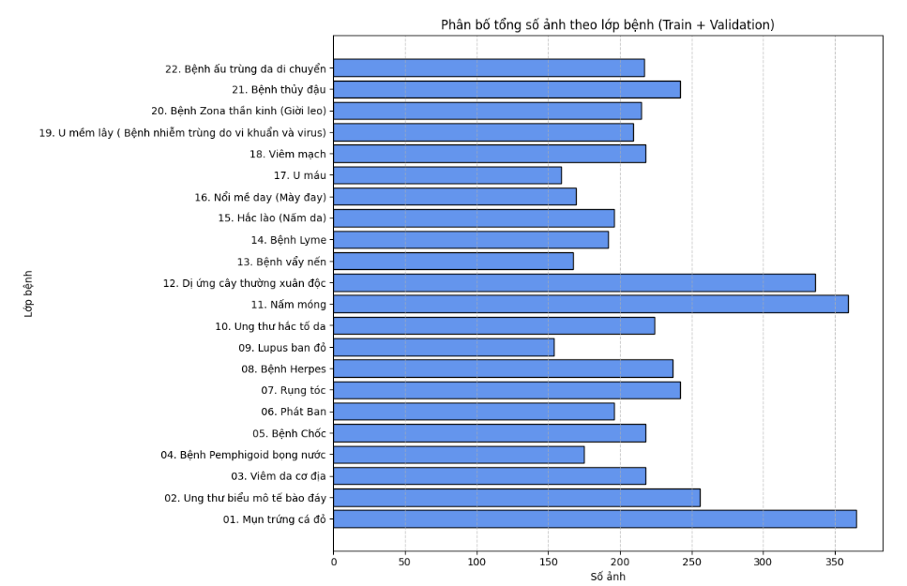
Hình 4. Phân bố dữ liệu huấn luyện

Biểu đồ độ chính xác và mất mát khi train với ResNet50 được thể hiện ở Hình 5.
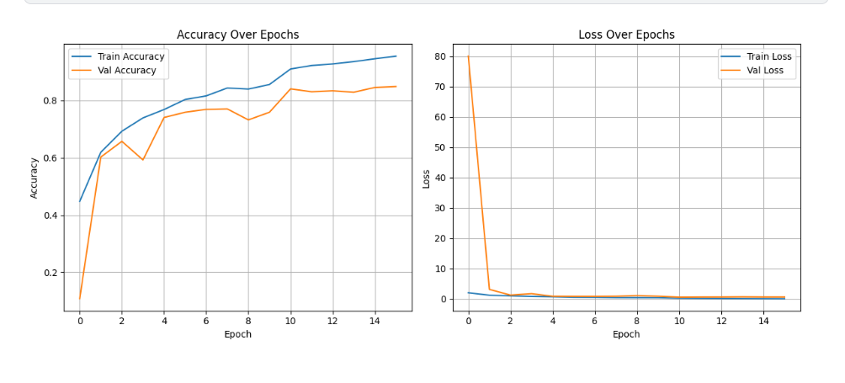
Hình 5. Sơ đồ biểu diễn độ chính xác và mất mát của mô hình
Ma trận nhầm lầm Bộ dữ liệu Test với model Inception ResNet50 được thể hiện ở Hình 6.
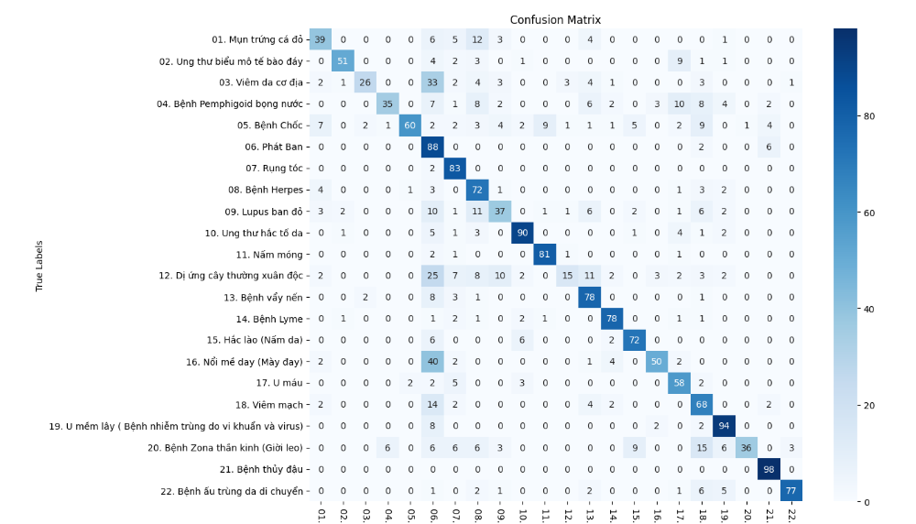
Hình 6. Ma trận nhầm lẫn của tập dữ liệu Test

- PHÂN TÍCH THIẾT KẾ HỆ THỐNG

  - Các tác nhân chính của hệ thống
Trang web được xây dựng bao gồm 1 tác nhân chính hoạt động:
- Người dùng (User)
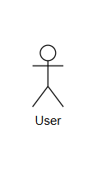
Hình 7 Các tác nhân trong hệ thống
    - Người Dùng (User)
    - Đăng nhập: Cho phép người dùng đăng nhập vào hệ thống bằng cách cung cấp tên đăng nhập và mật khẩu đã đăng ký trước đó.
    - Đăng kí : Cho phép người dùng kí vào hệ thống bằng cách cung cấp tên đăng nhập và mật khẩu
    - Cập nhật thông tin: Người dùng có thể cập nhật thông tin cá nhân như tên, email, hình ảnh đại diện, và các thông tin khác liên quan đến tài khoản của họ.
    - Đổi mật khẩu: Người dùng có thể thay đổi mật khẩu của mình bằng cách cung cấp mật khẩu cũ và nhập mật khẩu mới.
    - Đăng xuất: Cho phép người dùng đăng xuất khỏi hệ thống, kết thúc phiên làm việc hiện tại.
    - Quét tình trạng da: Người dùng có thể sử dụng tính năng quét để AI cho ra kết quả về bệnh ngoài da
    - Xem lịch sử chuẩn đoán: Người dùng có thể xem lại thông tin lịch sử những lần quét
    - Tra cứu các loại bệnh : Người dùng có thể tra cứu , tìm hiểu thêm các thông về các bệnh ngoài da
  - Biểu đồ usecase
    - Biểu đồ usecase tổng quan
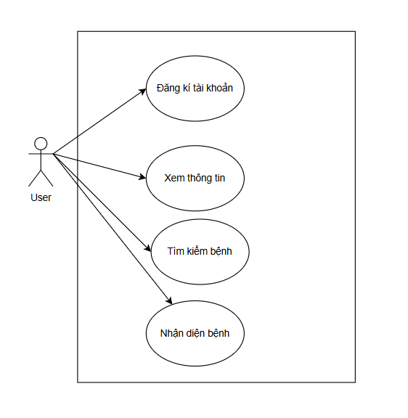
Hình 8 Biểu đồ usecase tổng quan
    - Biểu đồ usecase phân rã
      - Phân rã usecase “Người dùng ” (User)
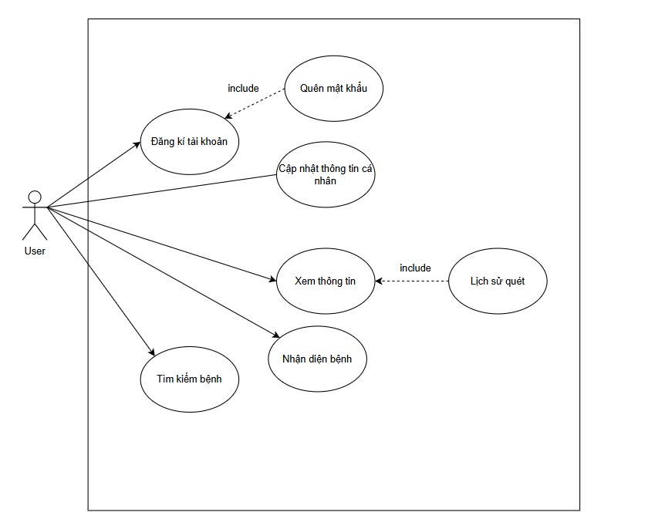
Hình 9 Phân rã usecase “Người dùng”

  - Đặc tả biểu đồ usecase
    - Đặc tả chức năng “Đăng nhập”
Bảng 5 Đặc tả usecase chức năng “Đăng nhập”
Mã ca sử dụng | UC01
Tên ca sử dụng | Đăng nhập
Mô tả | Người dùng đăng nhập vào hệ thống bằng tài khoản và mật khẩu được phòng khám cung cấp với các quyền nhất định.
Tác nhân | Người dùng
Sự kiện kích hoạt | Chọn “ Đăng nhập” trên phần đầu trang (header)
Tiền điều kiện | Người dùng đã có thông tin tài khoản được lưu trong hệ thống
Luồng sự kiện chính (Thành công) | STT Thực hiện bởi Hành động  1. Người dùng Chọn chức năng Đăng nhập  2. Hệ thống Hiển thị giao diện đăng nhập  3. Người dùng Điền thông tin đăng nhập (mô tả phía dưới)  4. Người dùng Yêu cầu đăng nhập  5. Hệ thống Kiểm tra xem người dùng đã nhập các trường bắt buộc nhập hay chưa  6. Hệ thống Kiểm tra thông tin đăng nhập có hợp lệ do hay không  7. Hệ thống Hiển thị chức năng tương ứng đối với người dùng
Luồng sự kiện thay thế | STT Thực hiện bởi Hành động  5a. Hệ thống Thông báo lỗi: Cần nhập các trường bắt buộc nhập nếu Người dùng nhập thiếu  6a. Hệ thống Thông báo: Tài khoản hoặc mật khẩu chưa đúng nếu không tìm thấy tài khoản và mật khẩu trong hệ thống
Hậu điều kiện | Tác nhân đăng nhập được vào hệ thống
Trường hợp lỗi | 1. Người dùng nhập các thông tin đăng nhập không chính xác.  2. Thông báo lỗi ra màn hình.  3. Sai mật khẩu.  4. Thiết bị chưa được kết nối mạng.

    - Đặc tả chức năng “Thay đổi mật khẩu”
Bảng 6 Đặc tả usecase chức năng “Thay đổi mật khẩu ”
Mã ca sử dụng | UC02
Tên ca sử dụng | Thay đổi mật khẩu
Mô tả | Tác nhân muốn thay đổi mật khẩu để bảo vệ tài khoản.
Tác nhân | Người dùng
Sự kiện kích hoạt | Nhấn vào “Người dùng” trên phần đầu trang (header)
Tiền điều kiện | Tác nhân đăng nhập thành công vào hệ thống.
Luồng sự kiện chính (Thành công) | STT Thực hiện bởi Hành động  1. Người dùng Chọn chức năng Thay đổi mật khẩu.  2. Hệ thống Hiển thị giao diện chức năng thay đổi mật khẩu.  3. Người dùng Điền thông tin mật khẩu cũ để xác minh, mật khẩu mới để thay đổi và xác minh lại mật khẩu mới trùng khớp với mật khẩu cần thay đổi.  4. Người dùng Yêu cầu thay đổi mật khẩu.  5. Hệ thống Kiểm tra mật khẩu cũ, mật khẩu mới và xác nhận mật khẩu mới có trùng khớp và tiến hành thay đổi mật khẩu.
Luồng sự kiện thay thế | STT Thực hiện bởi Hành động  5a. Hệ thống Thông báo lỗi nếu thông tin mật khẩu đối tượng cung cấp không đúng hoặc không trùng khớp.
Hậu điều kiện | Cập nhật mật khẩu mới vào hệ thống.
Trường hợp lỗi | 1. Người dùng nhập sai mật khẩu cũ.  2. Nhập sai định dạng mật khẩu mới.  3. Xác nhận lại mật khẩu không trùng khớp.

    - Đặc tả chức năng “Đăng ký”
Bảng 7 Đặc tả usecase chức năng “Đăng ký ”
Mã ca sử dụng | UC03
Tên ca sử dụng | Đăng lý
Mô tả | Tác nhân đăng ký tài khoản quyền mặc định là người dùng
Tác nhân | Khách, Bệnh nhân
Sự kiện kích hoạt | Nhấn vào “Đăng ký” trên phần đầu trang (header)
Tiền điều kiện | Thông tin người dùng đăng ký không trùng lặp với các thông tin tài khoản khác được lưu trong hệ thống.
Luồng sự kiện chính (Thành công) | STT Thực hiện bởi Hành động  1. Người dùng Chọn chức năng Đăng ký  2. Hệ thống Hiển thị giao diện đăng ký  3. Người dùng Nhập các thông tin tài khoản (mô tả phía dưới *)  4. Người dùng Yêu cầu đăng ký  5. Hệ thống Kiểm tra xem khách đã nhập các trường bắt buộc nhập hay chưa  6. Hệ thống Kiểm tra tên đăng nhập của khách có hợp lệ không  7. Hệ thống Kiểm tra mật khẩu nhập lại và mật khẩu có trùng nhau hay không  8. Hệ thống Kiểm tra mật khẩu có đủ mức độ an toàn hay không  9. Hệ thống Lưu thông tin tài khoản và thông báo đăng ký thành công
Luồng sự kiện thay thế | STT Thực hiện bởi Hành động  5a. Hệ thống Thông báo lỗi: Cần nhập các trường bắt buộc nhập nếu khách nhập thiếu  6a. Hệ thống Thông báo lỗi: Tên đăng nhập không hợp lệ nếu tên đăng nhập không hợp lệ  7a. Hệ thống Thông báo lỗi: Mật khẩu xác nhận không trùng với Mật khẩu nếu hai mật khẩu không trùng nhau  8a. Hệ thống Thông báo lỗi: Mật khẩu cần đảm bảo độ an toàn nếu mật khẩu không đảm bảo độ an toàn được quy định bởi hệ thống (có ít nhất 6 ký tứ)
Hậu điều kiện | Tài khoản được tạo và lưu trữ vào hệ thống
Trường hợp lỗi | 1. Các thông tin nhập vào không hợp lệ.  2. Email đã có trong hệ thống.  3. Mật khẩu xác nhận không khớp với mật khẩu đã nhập.

    - Đặc tả chức năng “Cập nhật thông tin cá nhân”
Bảng 8 Đặc tả usecase chức năng “Cập nhật thông tin cá nhân ”
Mã ca sử dụng | UC04
Tên ca sử dụng | Cập nhật thông tin cá nhân
Mô tả | Tác nhân cập nhật thông tin cá nhân
Tác nhân | Người dùng
Sự kiện kích hoạt | Nhấn vào “Người dùng” trên phần đầu trang (header)
Tiền điều kiện | Tác nhân đăng nhập thành công.
Luồng sự kiện chính (Thành công) | STT Thực hiện bởi Hành động  1. Người dùng Chọn chức năng Cập nhật thông tin cá nhân  2. Hệ thống Hiển thị giao diện cập nhật thông tin cá nhân  3. Người dùng Điền thông tin cần cập nhật (mô tả phía dưới *)  4. Người dùng Yêu cầu cập nhật  5. Hệ thống Kiểm tra thông tin nhập liệu của người dùng  6. Hệ thống Cập nhật và thông báo thành công
Luồng sự kiện thay thế | STT Thực hiện bởi Hành động  5a. Hệ thống Thông báo lỗi nếu kiểm tra thông tin nhập liệu không đúng định dạng  6a. Hệ thống Thông báo lỗi nếu hệ thống không thể cập nhật thông tin
Hậu điều kiện | Cập nhật thành công, thông tin mới sẽ được lưu trữ vào hệ thống.

    - Đặc tả chức năng “Tìm kiếm bệnh ”
Bảng 9 Đặc tả usecase chức năng “Tìm kiếm bệnh”
Mã ca sử dụng | UC05
Tên ca sử dụng | Tìm kiếm
Mô tả | Tìm kiếm bệnh có trong ứng dụng
Tác nhân | Người dùng (User)
Sự kiện kích hoạt | Nhấn search box với các thông tin tìm kiếm.
Tiền điều kiện | Người dùng đăng nhập vào hệ thống
Luồng sự kiện chính (Thành công) | STT Thực hiện bởi Hành động  1. Người dùng Chọn chức năng Thay đổi mật khẩu.  2. Hệ thống Hiển thị giao diện chức năng thay đổi mật khẩu.  3. Người dùng Điền thông tin mật khẩu cũ để xác minh, mật khẩu mới để thay đổi và xác minh lại mật khẩu mới trùng khớp với mật khẩu cần thay đổi.  4. Người dùng Yêu cầu thay đổi mật khẩu.  5. Hệ thống Kiểm tra mật khẩu cũ, mật khẩu mới và xác nhận mật khẩu mới có trùng khớp và tiến hành thay đổi mật khẩu.  6. Hệ thống Hiển thị danh sách những người dùng thoả mãn điều kiện tìm kiếm nếu có ít nhất một người dùng được tìm thấy
Luồng sự kiện thay thế | STT Thực hiện bởi Hành động  6a. Hệ thống Thông báo: Không tìm thấy thông tin người dùng nào thoả mãn tiêu chí tìm kiếm nếu trả về danh sách rỗng
Kết quả | Hiển thị những tài khoản tương ứng với thông tin cần tìm kiếm.

  - Biểu đồ tuần tự
    - Chức năng Đăng nhập
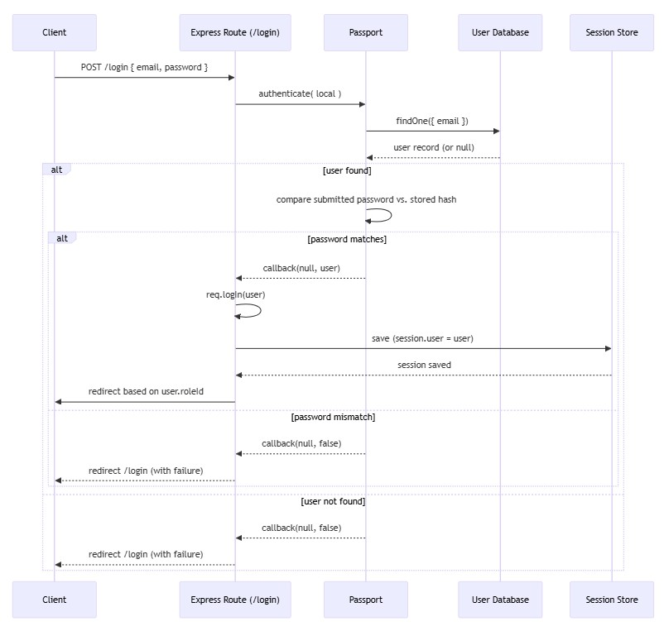
Hình 10 Biểu đồ tuần tự chức năng Đăng nhập

    - Chức năng Đăng ký
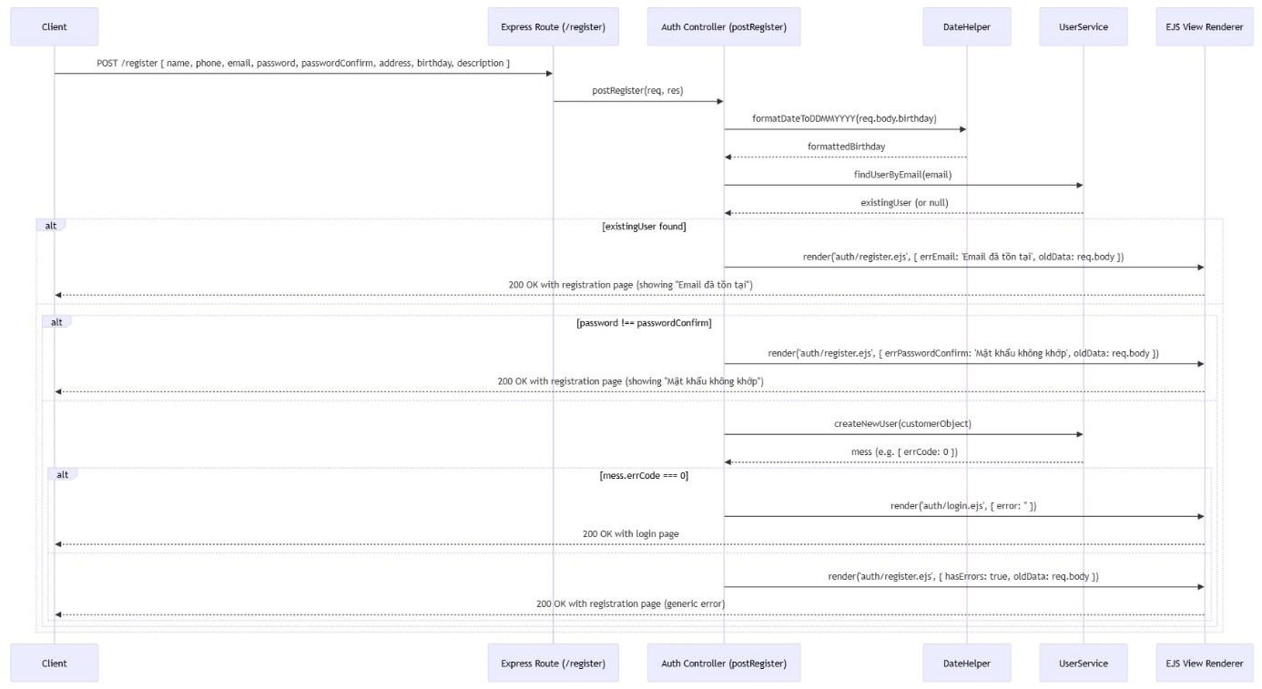
Hình 11 Biểu đồ tuần tự chức năng Đăng ký
    - Chức năng Thay đổi mật khẩu
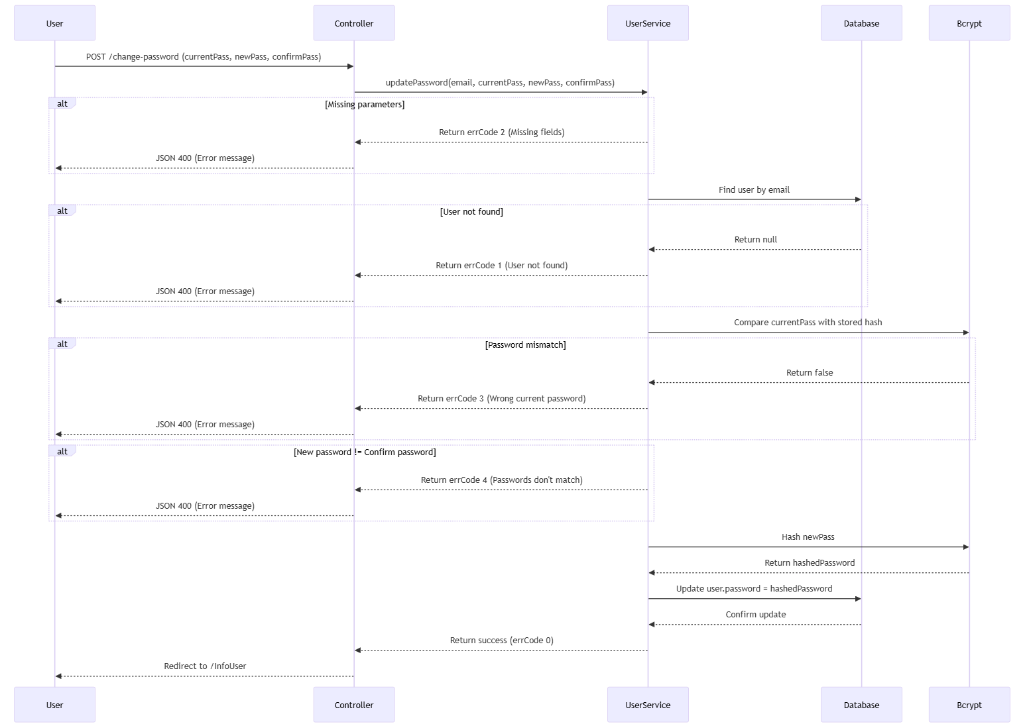
Hình 12 Biểu đồ tuần tự chức năng Thay đổi mật khẩu

    - Chức năng Cập nhật thông tin cá nhân
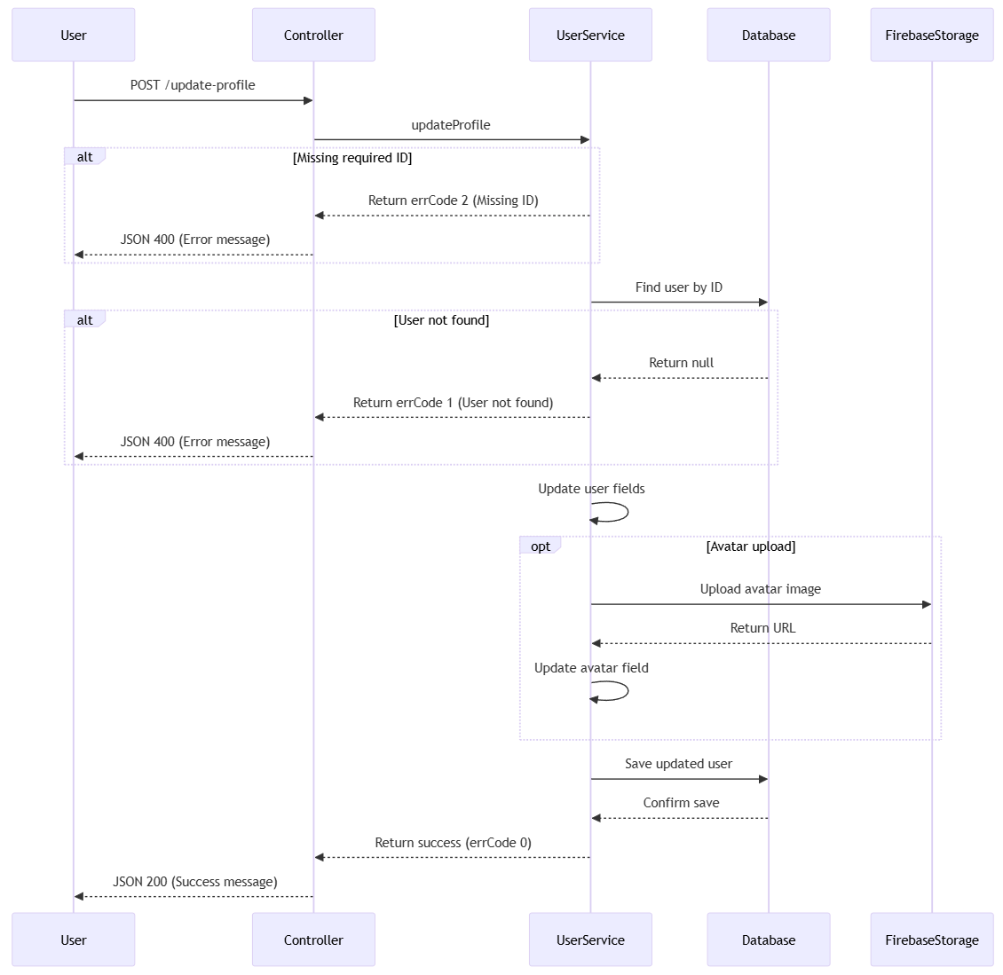
Hình 13 Biểu đồ tuần tự chức năng Cập nhật thông tin cá nhân
  - Biểu đồ hoạt động
    - Chức năng Đăng nhập
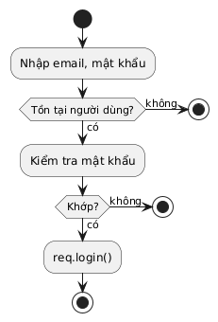
Hình 14 Sơ đồ hoạt động chức năng Đăng nhập
    - Chức năng Đăng ký
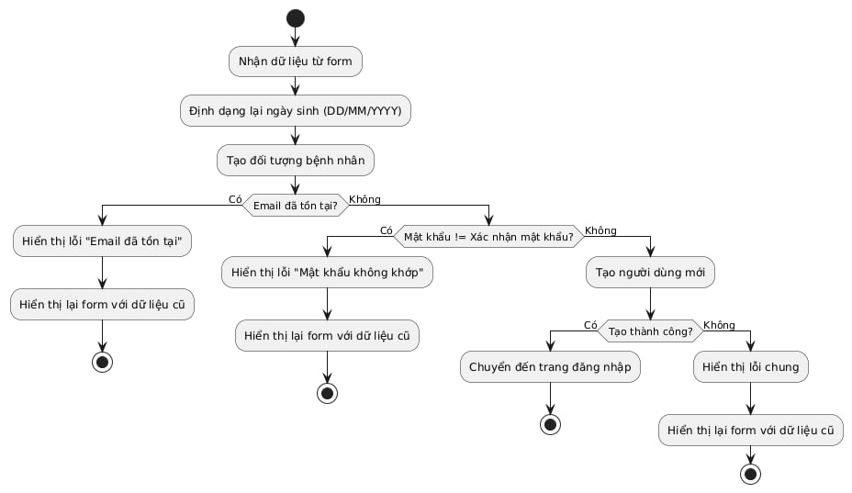
Hình 15 Sơ đồ hoạt động chức năng Đăng ký

    - Chức năng Cập nhật thông tin cá nhân
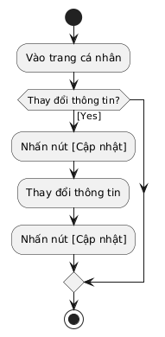
Hình 16 Sơ đồ hoạt động chức năng Cập nhật thông tin cá nhân

  - Cơ sở dữ liệu
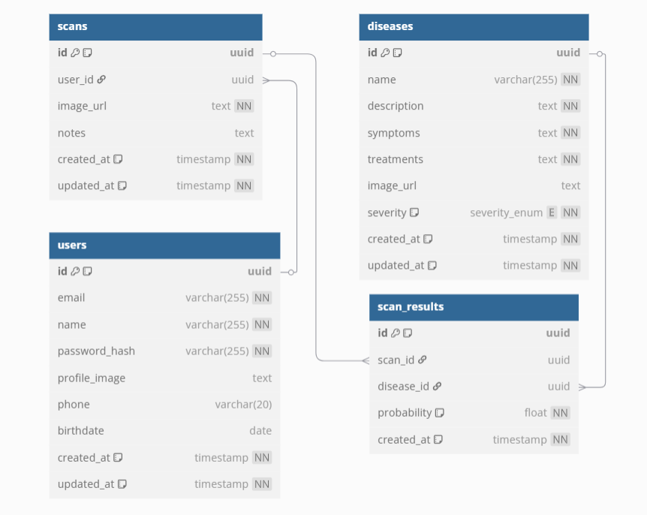
Hình 17 Cơ sở dữ liệu

Cơ sở dữ liệu bao gồm các bảng:
Bảng users: Lưu trữ thông tin tài khoản của người dùng trong hệ thống (bao gồm quản trị viên, bác sĩ, bệnh nhân)
Bảng 10 Mô tả bảng users
Bảng users
Tên cột | Kiểu dữ liệu | Mô tả
id | Int | ID (khóa chính)
name | Varchar(255) | Tên của người dùng
email | Varchar(255) | Địa chỉ email (dùng để đăng nhập)
password | Varchar(255) | Password của tài khoản
address | Varchar(255) | Địa chỉ người dùng
birthday | Varchar(255) | Ngày sinh người dùng
phone | Varchar(255) | Số điện thoại người dùng
profile_image | Text | Đường dẫn URL đến ảnh đại diện

Bảng 11 Mô tả bảng disease
Bảng disease
Tên cột | Kiểu dữ liệu | Mô tả
id | Int | ID định danh duy nhất cho mỗi bệnh (khóa chính)
name | Varchar(255) | Tên bệnh
description | Text | Mô tả bệnh
symptoms | Text | Triệu chứng
treatments | Text | Cách chữa trị
image_url | Text | Hình ảnh bệnh

Bảng 12 Mô tả bảng Scans
Bảng Scans
Tên cột | Kiểu dữ liệu | Mô tả
id | Int | ID định danh duy nhất cho mỗi lần quét
user_id | Int | ID người dùng
notes | Text | Ghi chú
image | Text | Đường dẫn URL đến hình ảnh quét
created_at | Timestamp | Thời gian người dùng quét

Bảng 13 Mô tả bảng Scan-result
Bảng Scan-result
Tên cột | Kiểu dữ liệu | Mô tả
id | Int | ID định danh duy nhất (khóa chính)
scan_id | Int | ID scan (khóa ngoại tham chiếu đến scan.id)
Disease_id | int | ID scan (khóa ngoại tham chiếu đến scan.id)
created_at | Timestamp | Thời gian người dùng quét

- TRIỂN KHAI THỰC TẾ

  - Cấu trúc hệ thống
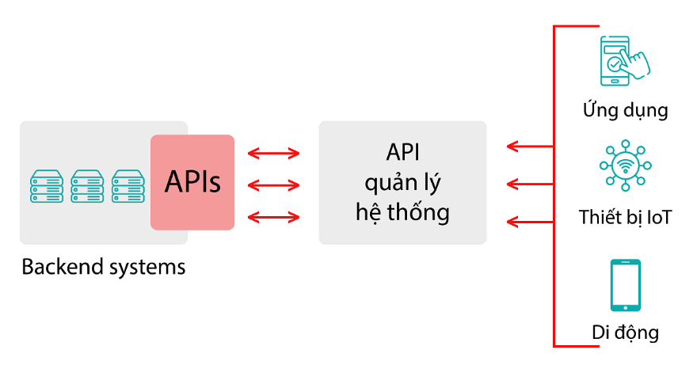
Hình 18 Tổng quan về hệ thống
  - Môi trường phát triển
- Công cụ phát triển: Visual Studio Code
- Ngôn ngữ phát triển backend: Python, FastApi
- Ngôn ngữ phát triển frontend: React Native
- Cơ sở dữ liệu: MongoDB
- Quản lý mã nguồn: Git, Github
  - Môi trường triển khai
- Cơ sở dữ liệu: MongoDB
  - Triển khai cấu trúc hệ thống
    - Tạo và cấu hình React Native
  - Đăng ký, đăng nhập tài khoản cá nhân.
  - Tải lên ảnh vùng da bị tổn thương.
  - Xem kết quả phân tích và chẩn đoán từ mô hình AI.
  - Tra cứu thông tin bệnh ngoài da, triệu chứng và phương pháp điều trị.
  - Lưu lại lịch sử các lần quét để theo dõi tình trạng bệnh theo thời gian.
    - Tạo và cấu hình FastAPI
  - Tiếp nhận ảnh từ người dùng gửi lên thông qua API.
  - Tiền xử lý ảnh và đưa vào mô hình nhận diện bệnh ngoài da.
  - Trả về kết quả phân loại kèm theo độ chính xác (confidence score).
  - Ghi lại lịch sử quét vào cơ sở dữ liệu MongoDB.
  - Quản lý thông tin người dùng, bảo mật và phân quyền truy cập.
    - Triển khai từng thành phần của hệ thống
  - Frontend (EJS)
- Cài đặt môi trường React Native
- Cài đặt thư viện
- Cài đặt các dependencies
- Build ứng dụng cho môi trường production
  - Backend (Node.js)
- Cài đặt môi trường
- Cài đặt các dependencies
- Build và chạy ứng dụng cho môi trường production
  - Kết quả thực tế
Hệ thống này bao gồm 1view chính:
- View người dùng;
    - Giao diện Đăng ký / Đăng nhập
Giao diện đăng nhập: Người dùng cần nhập email và mật khẩu để có thể đăng nhập.
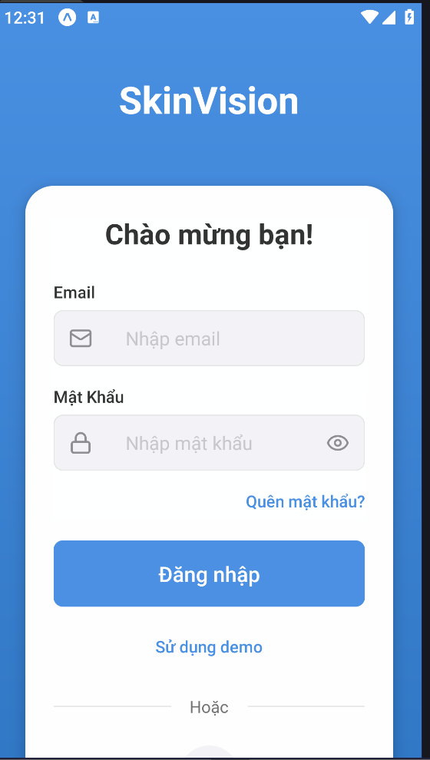
Hình 19 Giao diện đăng nhập

Giao diện đăng ký: Người dùng cần nhập họ tên, email, mật khẩu, số điện thoại và ngày sinh để có thể đăng ký.
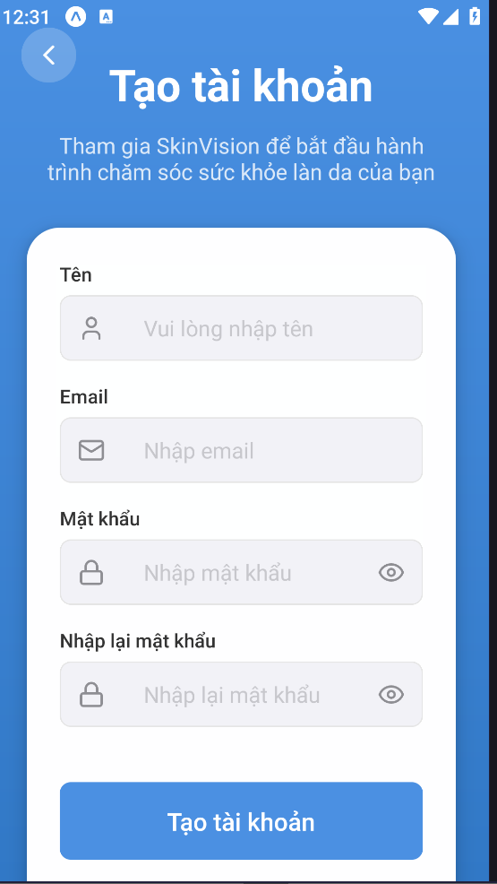
Hình 20 Giao diện đăng ký
    - Giao diện người dùng
Giao diện trang chủ: Giao diện trang chủ tối giản, hiển thị rõ các chức năng

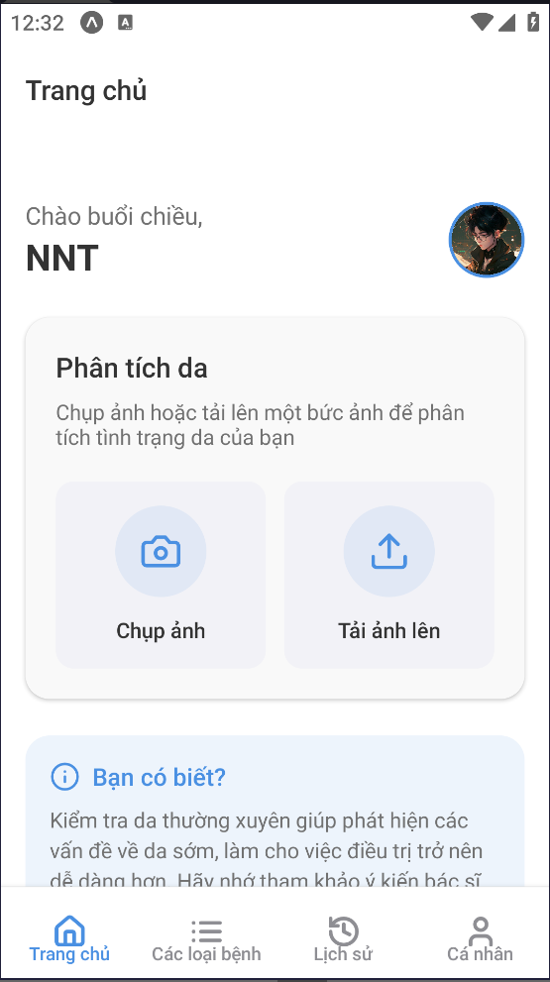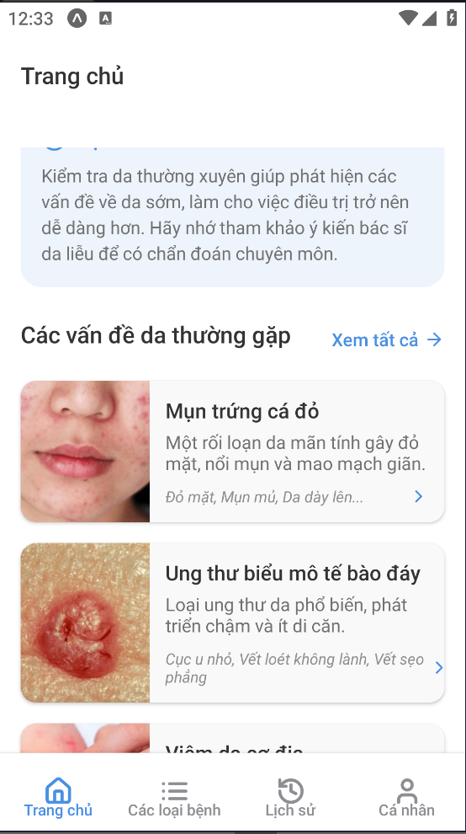
Hình 21 Giao diện trang chủ

Giao diện tìm kiếm:
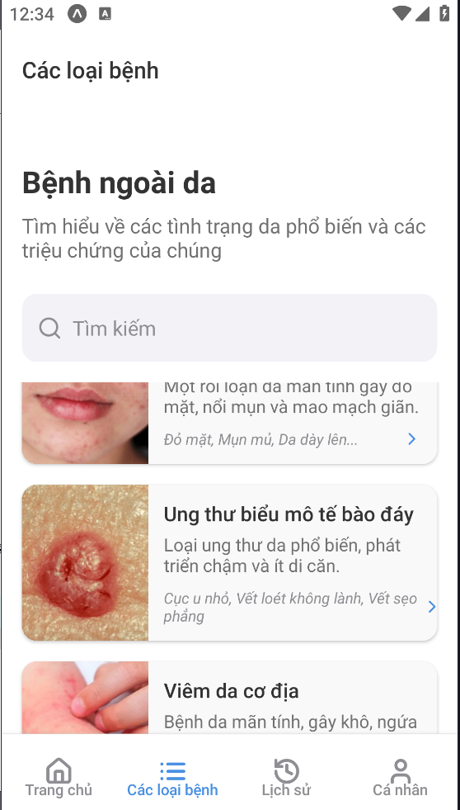
Hình 22 Giao diện tìm kiếm

Giao diện thông tin chi tiết bệnh: Giao diện hiển thị thông tin của bệnh ngoài da khi mà người dùng nhấp và modal bệnh
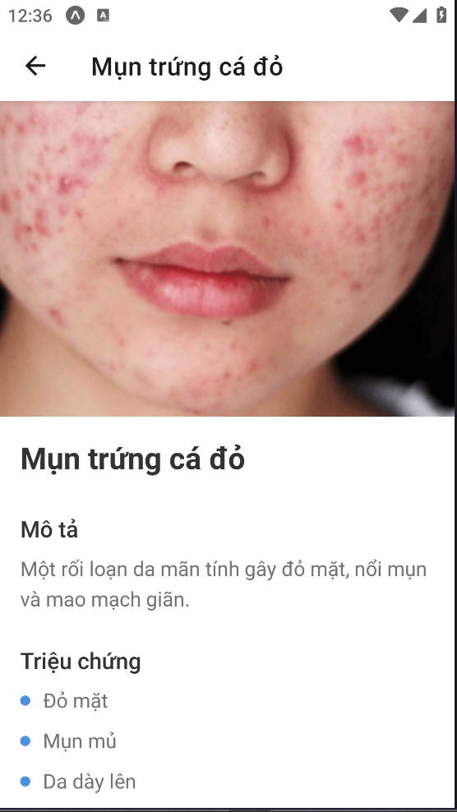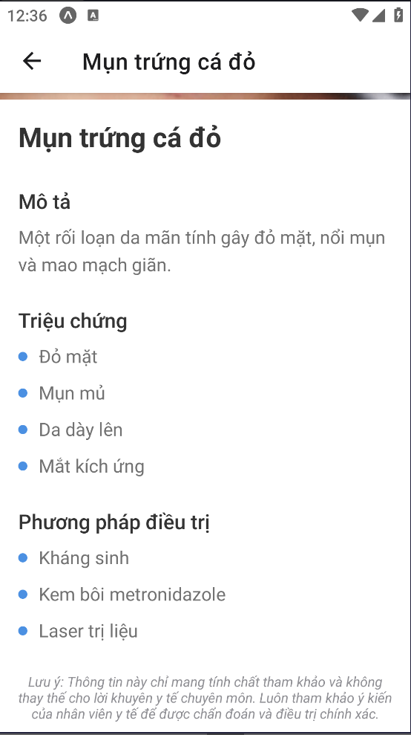

Hình 23 Giao diện thông tin chi tiết bệnh
Giao diện kết quả quét: Giao diện hiển thị kết quả quét của AI khi người dùng quét
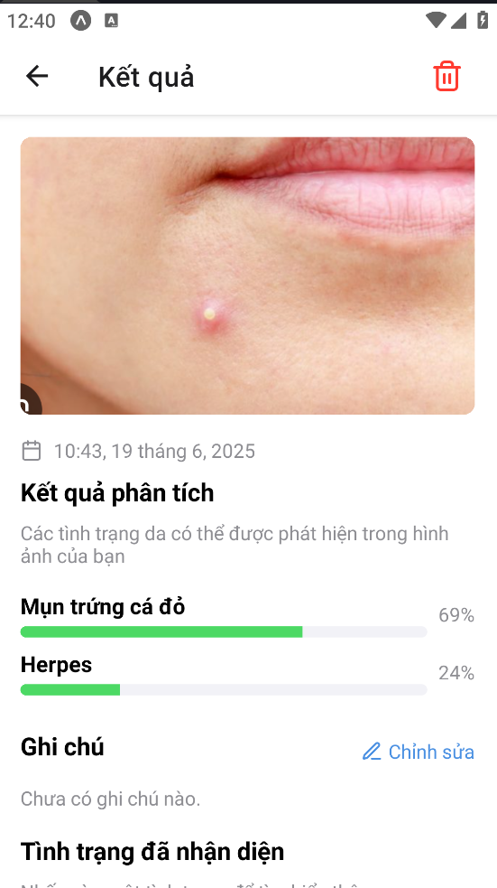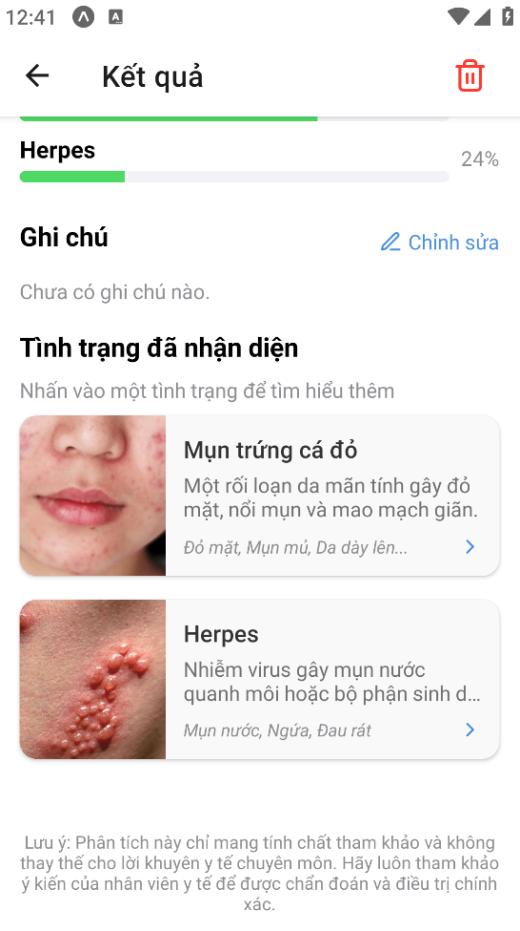
Hình 24 Giao diện kết quả quét

Giao diện lịch sử chuẩn đoán: Giao diện hiển thị danh sách những lần quét trước kia của người dùng
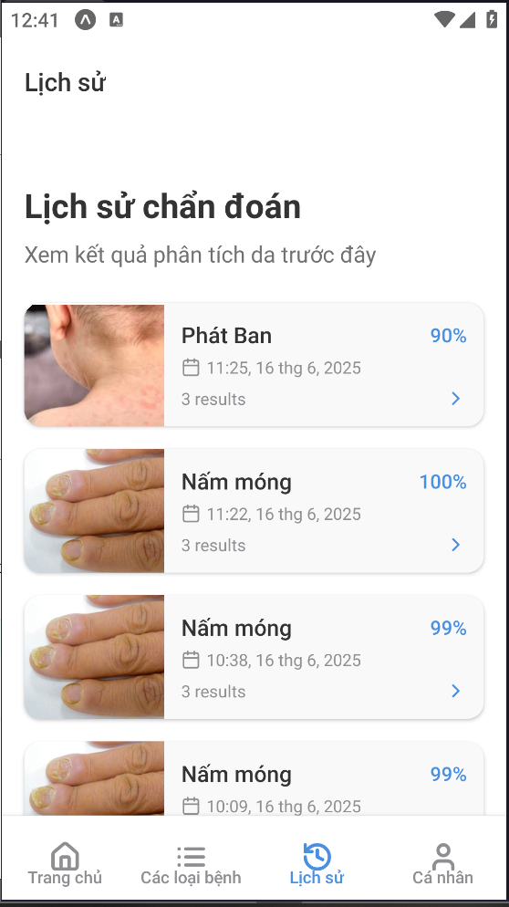
Hình 25 Giao diện lịch sử chuẩn đoán
Giao diện thông tin người dùng: Giao diện hiển thị thông tin chi tiết người dùng.
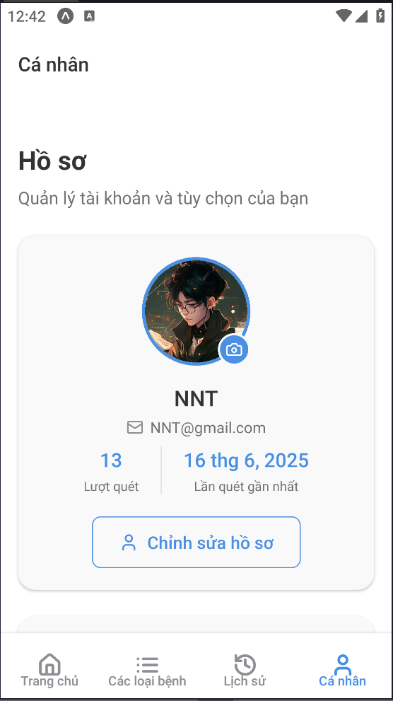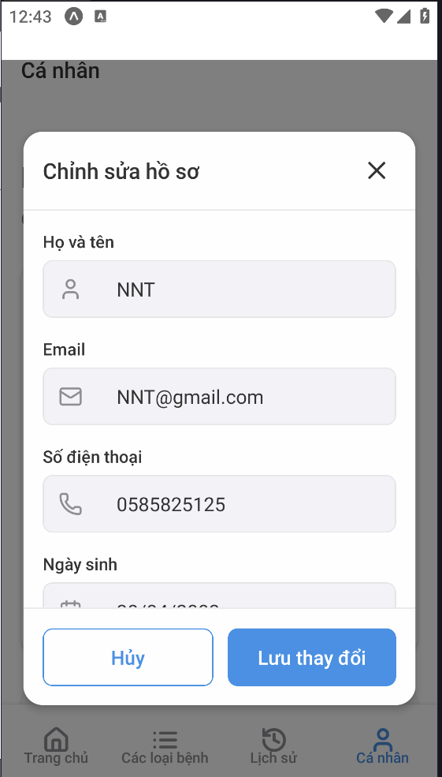
Hình 26 Giao diện thông tin người dùng

KẾT LUẬN VÀ HƯỚNG PHÁT TRIỂN

  - Kết quả đạt được
Trong quá trình nghiên cứu, tìm hiểu lý thuyết và thực hiện dự án, dự án đã thành công trong việc đạt được mục tiêu ban đầu.
Về mặt lý thuyết:
- Trau dồi được kỹ năng phân tích, thiết kế và xây dựng cơ sở dữ liệu, bao gồm việc xác định các yêu cầu, thiết kế cấu trúc dữ liệu, và triển khai cơ sở dữ liệu cho hệ thống.
- Hiểu và vận dụng được ngôn ngữ lập trình, các framework, thư viện để xây dựng được hệ thống.
Về mặt thực tiễn ứng dụng:
- Trang web đáp ứng đầy đủ chức năng đề xuất ban đầu
- Trang web DoctorCare thuận tiện và linh hoạt cho người đặt lịch, cho phép người dùng có thể đặt lịch mọi lúc, mọi nơi có kết nối internet. Giảm thiểu thời gian chờ đợi và tăng cường khả năng tiếp cận dịch vụ y tế.
- Các chức năng nhắc nhở qua email và thông báo đẩy giúp bệnh nhân không bỏ lỡ các cuộc hẹn.
- Đối với các phòng khám, hệ thống hỗ trợ quản lý lịch làm việc của bác sĩ, giảm bớt gánh nặng cho nhân viên tiếp nhận, và cung cấp các công cụ quản lý thông minh, từ đó tối ưu hóa quy trình làm việc và nâng cao hiệu quả hoạt động.
  - Những vấn đề còn tồn tại
- Quản trị viên: Do hạn chế về thời gian, một số chức năng quản trị viên chưa được triển khai đầy đủ.
- Hiệu suất: Khi có nhiều người truy cập cùng lúc, trang web có thể chậm.
- Giao diện: Giao diện hiện tại cần cải thiện để trở nên đẹp mắt và thân thiện hơn.
- Hỗ trợ người dùng: bác sĩ và bệnh nhân vẫn chưa thể trao đổi với nhau thông qua trò chuyện để giải đáp thắc mắc và bác sĩ cung cấp thêm kiến thức cho người bệnh.
  - Hướng phát triển
    - Phát triển tính năng mới
- Tích hợp Hồ Sơ Y Tế Điện Tử (EHR): Phát triển chức năng quản lý hồ sơ y tế điện tử cho bệnh nhân, bao gồm lịch sử khám bệnh, kết quả xét nghiệm, đơn thuốc và các ghi chú y khoa.
- Đặt lịch khám từ xa: Tích hợp các chức năng hỗ trợ khám bệnh từ xa thông qua video call, giúp bệnh nhân có thể tư vấn y tế mà không cần đến trực tiếp phòng khám.
- Thanh toán trực tuyến: tích hợp các cổng thanh toán trực tuyến để bệnh nhân có thể thanh toán phí khám bệnh trước khi đến hoặc sau khi khám xong.
    - Bảo mật và quyền riêng tư
- Nâng cao bảo mật: Áp dụng các biện pháp bảo mật tiên tiến để bảo vệ dữ liệu người dùng và ngăn chặn các cuộc tấn công mạng.
- Quản lý quyền riêng tư: Cung cấp cho người dùng các công cụ để quản lý và kiểm soát quyền riêng tư của họ, đảm bảo tuân thủ các quy định về bảo vệ dữ liệu cá nhân.

TÀI LIỆU THAM KHẢO

[1] React native: https://reactnative.devdl
[2] FastApi: https://FastApi.com/docs/storage
[3] ResNet50: https://Resnet50.google.com/docs/storage
[4] MongoDB: https://MongoDB.google.com/docs/storage

